广东上药桑尼克医疗科技有限公司，是上海医药集团股份有限公司下属专业从事大型医疗影像设备技术服务、零部件供给的高科技企业。广东上药桑尼克医疗科技有限公司是国内最大的第三方影像设备维修公司，也是唯一国企控股的维修公司。通过整合上海医药集团股份有限公司和广东桑尼克医疗科技公司的优势资源，广东上药桑尼克医疗科技有限公司将打造一个医疗器械售后维修‘4S’平台，包括医疗器械销售、售后维修、物流支持等服务。上海医药集团股份有限公司与国内数百家三甲医院有业务往来，上药集团桑尼克医疗科技有限公司有望与国内600多家医院达成合作关系，也将与部分国内外医疗器械厂家直接达成设备维修合作协议，力争成为全球大型医疗设备维修业务细分行业的领军企业。

广东上药桑尼克医疗科技有限公司是一家集技术研发、客户服务、技术维修为一体的高新科技企业，专注于大型医疗影像设备维修服务、配件供给服务。是专业的第三方大型医疗影像设备维修服务商；国内最全面的大型医疗影像设备配件供给服务商。桑尼克医疗20多年的积累与沉淀，在大型医疗影像设备维修的相关技术领域拥有丰富的资源和经验。
广东上药桑尼克医疗科技有限公司总部位于广东松山湖高新科技园，在北京、上海、西安设立有办事处，并已在广州、济南、昆明、西安、秦皇岛、武汉、郑州、厦门等各大城市设立维修服务站，在全国范围内建立并完善了富于竞争力和专业水平的维修技术服务队伍和完善的配件供给渠道，为公司的进一步发展奠定了坚实的基础。

广东上药桑尼克医疗科技有限公司总部将秉承“更专业、更高效、更周到”的服务原则，致力于做中国最专业，最大的第三方大型医疗影像设备维修服务商，为客户提供质量可靠、快速及时便捷的CT球管更换,大型医疗影像设备维修服务，大型医疗影像设备配件供给服务。帮助医院提升大型医疗影像设备使用效率，降低医院大型医疗影像设备运营成本。我们将竭力以细致、及时、专业、高效、周到的服务和卓越的管理，为中国医院提供物超所值的世界上最新科技产品与技术服务。
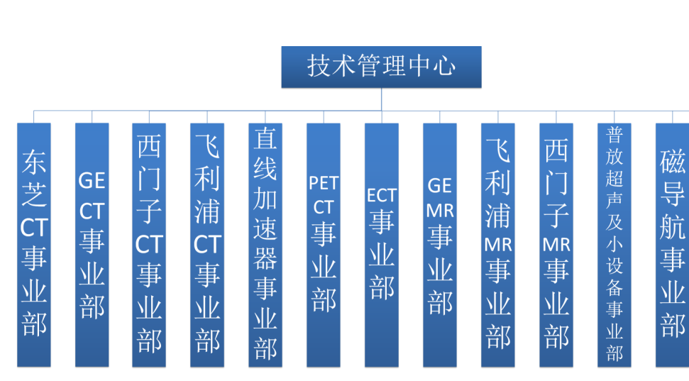
设备维修
国内最大的医疗设备维修平台
国有唯一大型第三方维修企业
国内最全面医疗设备维修培训基地
设备租赁
灵活的租赁期限
无忧的售后服务
确保设备先进性
医疗资源整合
汇聚华东地区顶尖专家团队
配合医院做全方位临床培训
我公司（以下简称桑尼克（sunnico）医疗），作为上海医药集团股份有限公司下属专业从事大型医疗影像设备技术服务、零部件供给的高科技企业。在深圳科技园拥有两千多平方米的研发生产基地，在东莞松山湖国家高新技术产业区拥有2万平方米的厂房、配件中心及培训基地。公司组建了两个超过10000平米的配件库，储放各类医疗影像设备配件。为了能给客户提供高效、专业、周到的服务，桑尼克（SUNNICO）医疗在北京、西安、上海设立办事处，并已在广州、济南、昆明、西安、秦皇岛、武汉、郑州、厦门等各大城市设立维修服务站，在全国范围内建立并完善了富于竞争力和专业水平的维修技术服务队伍和完善的配件供给渠道，为公司的进一步发展奠定了坚实的基础。桑尼克（SUNNICO）医疗主要业务包括整个医疗影像设备的人工技术服务及配件供给服务。
桑尼克（SUNNICO）医疗具有其他维修公司所不具备的优势：
1、更强的维修力量及更丰富的维修经验。
公司有多位具有十年以上维修经验的高级工程师，同时邀请了GE和SIEMNES 、Philips原厂工程师加盟。具有一支优秀的维修团队，随时为医院提供快速高效的服务；
2、更充足的配件。
公司目前最大的配件库及培训中心位于松山湖国家高新园区，配备有整套的维修设备的常用配件及部分机型整机；
3、更全面的维修测试平台。
公司花费大量资金从国内外各种渠道准备了CT/MR/DSA维修的各项专用工具，包括：匀场电源、励磁电源、涡流校正仪、场强仪、温度检测仪、射频功率测试仪、SST信号调整仪、在线测试仪、示波仪等；
4、更专业的配件渠道网络。
公司拥有多年的美国经营渠道优势，可以及时采购到原厂所需的配件。
5、广东上药桑尼克医疗科技有限公司于2015年1月正式挂牌成立。通过整合上海医药集团股份有限公司和广东桑尼克医疗科技公司的优势资源，上海医药集团股份有限公司与国内数百家三甲医院有业务往来，我公司有望与国内600多家医院达成合作关系，也将与部分国内外医疗器械厂家直接达成设备维修合作协议，目前我公司维修业务不仅包含大型医疗影像科设备，还包含PET/CT、ECT、直线加速器等大型核医学设备，完全有实力承担大型医院整体医疗设备维修服务。
目前美国等发达国家医院都是采用设备整体打包维修的方案，而在国内目前尚属探索、摸索的阶段，很少有医院踏出医院设备整体打包维修的第一步，目前国内医疗设备维修基本还处于原厂主导，第三方作为补充的阶段，贵院此次医疗设备整体打包维修相信也是一个历史性标杆，同时也为国内医疗设备第三方维修方提供一个非常好的平台。
医疗设备整体维修服务的好处是很明显的：
可以提高医院设备的开机率，在设备出现故障的情况下维修方可以在第一时间诊断、拆除故障，而且我们公司建立有完善的备件仓库，有配件储备，在配件损坏的时候可以即刻跟换，减少故障停机时间，保障医院给病人提供更好、更高效及时准确的诊断服务。
专业的第三方医疗设备维修公司提供的医疗设备整体维修服务，可有效降低医院设备维修成本。
只是目前国内能提供大型医疗设备维修服务的第三方维修商寥寥无几，虽然目前国内也有做的比较好、比较有实力的第三方维修方，但基本维修设备还比较单一，而医院各科室的医疗设备又种类繁多，限于资金实力等因素，很难达到整个医院医疗设备的全面维修要求。
我司随着上海医药集团的注资，加之上海医药集团的行业地位、品牌、和渠道优势，我司完全有实力而且保证在达成合作协议后第一时间配备齐合同所含所有医疗设备的零配件及专业维修技术力量，而且我公司会在医院附近设立对应办事处，并确保在和贵院达成保修协议时投入使用，以保证整体医疗设备高效率的运行。
